2016-2017 EĞİTİM-ÖĞRETİM YILI ŞEHİT KORGENERAL İSMAİL SELEN ORTAOKULU 7/A SINIFI
SOSYAL BİLGİLER DERSİ II. DÖNEM II. SINAV SORULARI

ADI: SOYADI: SINIF: NO:

1) Ali Öğretmen, öğrencilerinden “Kurultaydan Meclise” konusu ile ilgili bazı kavramları araştırmalarını istemiştir. Bazı öğrencilerin yaptığı araştırmalar şunlardır;
İlk Türk devletlerinde devlet işlerinin görüşül-düğü yeri araştırdım.
Hükümdarın yanında halkın da yönetime katılmasını sağlayan sistemi araştırdım.

3)

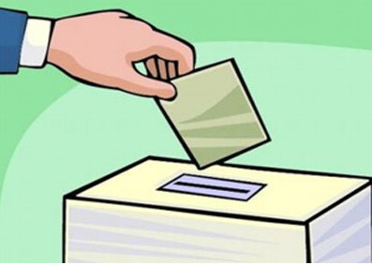

Türklerde, devleti yönetme yetkisinin Tanrı tarafından verildiğine inanılan sistemi araştırdım
Yönetme yetkisinin babadan oğula geçtiği sistemi araştırdım.
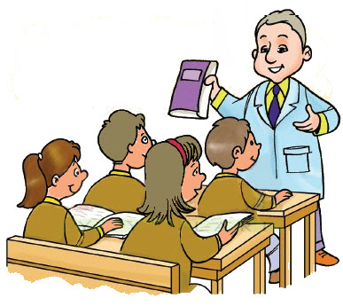

Buna göre, aşağıdakilerden hangisi öğrencilerin
araştırdığı kavramdan biri değildir?
A)Saltanat B)Kurultay
C)Meşrutiyet D)Cumhuriyet

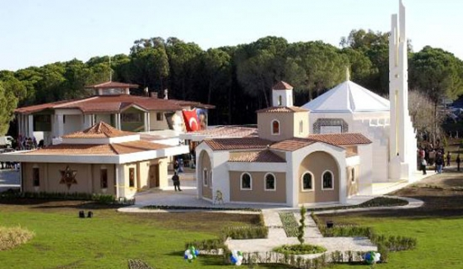
2)

Antalya’nın Belek ilçesinde açılan “Dinler Bahçesi’nde
Müslümanlar için cami, Hıristiyanlar için kilise ve
Museviler için sinagog inşa edildi. Böylece insanlar
ibadethanesine gidecekler ve istedikleri gibi ibadet
edebileceklerdir.
Bu uygulamaların cumhuriyetin hangi niteliğinin
doğrudan bir gereği olduğu söylenebilir?
A)Laik devlet B)Sosyal devlet
C)Demokratik devlet D)Hukuk devleti

……………?………….
Yukarıda Türkiye Cumhuriyeti Devleti’nin niteliklerini
temsil eden bir görsel verilmiştir.
Verilen görsele bakarak, boş bırakılan yere
aşağıdakilerden hangisi getirilmelidir?
A. | Demokratik devlet | B. | Sosyal devlet
C. | Laik devlet | D. | Hukuk devleti

4) Türkiye Cumhuriyeti Devleti’ndeki
I. Vatandaşlara asgari geçim ve yaşama olanağı
sağlanması
II. Ülkenin yasalara uygun bir şekilde yönetilmesinin
sağlanması
III.Vatandaşların yönetime katılmasını sağlanması
gibi özellikler, hangi seçenekte doğru bir şekilde
eşleştirimiştir?
 | ____I____ | ____II____ | ____III____
A) | Sosyal | Hukuk | Demokratik
B) | Demokratik | Sosyal | Hukuk
C) | Demokratik | Hukuk | Sosyal
D) | Hukuk | Demokratik | Sosyal

5)

Eski Türk devletlerinde görülen ve tanrının bir kişiye devleti yönetme yetkisini vermesine ………………… denir.
Yukarıdaki boşluğa aşağıdaki kavramlardan hangisi
gelmelidir?
A)Toy B)Veraset
C)Kut D)Kurultay

Şekildeki 1 2 ve 3 numaralı
kutulara aşağıdakilerden hangileri yazılmalıdır?
 | 1 | 2 | 3
A) | Kaymakam | Başbakan | Hâkimler
B) | TBMM | Cumhurbaşkanı ve Bakanlar Kurulu | Bağımsız Mahkemeler
C) | Milletvekilleri | Belediye Başkanları | Başbakan
D) | TBMM | Kaymakam | Bağımsız Mahkemeler

7) Gönüllü bireylerce oluşturulan vakıf,dernek,sendika
gibi kuruluşlar yönetiminkarar alma süreçlerine
doğrudan etki ederler.Bu kuruluşlarda görev alan
vatandaşlar ücret almadan gönüllü olarak çalışırlar.
Bu kuruluşlar devletin vatandaşlar üzerinde daha adil
daha demokratik bir yönetim sunmasını amaçlarlar.
Halkın haklarını korur ve güvence altına alırlar.
Yukarıda yönetime etki eden faktörlerden
hangisinden bahsedilmiştir?
A) Birey
B) Medya
C) Siyasi Partiler
D) Sivil Toplum Kuruluşları
8) Sanat, düşünce, edebiyat ve bilim alanlarındaki
Ürünler insanlığın ortak mirası sayılmaktadır.
Böylece tüm insanlığın bunlardan faydalanması
sağlanmıştır.
Buna göre ortak miras sayılan şeylerin,
I. İnsanların birbirleriyle etkileşimini hızlandırması
II. Toplum içinde birlik ve beraberliği sağlaması
III. Ekonomik kazanç elde etme araçları olması
gibi durumlardan hangilerinin oluşmasına katkı
sağladığı söylenebilir?
A) Yalnız I B) I ve III
C) II ve III D) I, II ve III

9) Almanya’nın Osmanlı Devletinin kendi yanında
I.DünyaSavaşına katılmasını istemesinin nedenleri
arasında aşağıdakilerden hangisi yoktur?
A) Osmanlının savaş gücünden ve teknolojisinden
yararlanmak
B) Yeni cepheler açıp savaşın alanını genişletmek
C) Boğazları kapatıp, Rusya’ya yardımı önlemek
D) Osmanlı padişahının Halifelik unvanından
yararlanmak

Taarruz | Savunma | Müttefiklere yardım
Cephesi | Cephesi | için açılan cepheler
* Kafkas | * Çanakkale | * Romanya
* Kanal | * Irak | * Galiçya
 | * Suriye-Filistin | * Makedonya
 | * Hicaz-Yemen
10) Tabloda verilen bilgiler doğrultusunda aşağıdakilerden
hangisi söylenemez?
A) Osmanlı Devleti , çok geniş bir alanda savaşmıştır
B) Osmanlı devleti savaşa girerek ittifak gurubunun
yükünü hafifletmiştir
C) Osmalı devleti bütün cephelerde başarılı olmuştur
D) Osmanlı Devleti hem ülke içinde hem de ülke
dışındaki topraklarda savaşmıştır.

11) 1914 yılında I.Dünya Savaşında Karsın Sarıkamış
İlçesinde 90.000 askerimizin tek bir kurşun bile atamadan
şehit olduğu harekattır.bu harekat, Rusları Anadoludan
çıkamak ve Orta Asyayı tekrar ele geçirip büyük Türk
birliğini kurmaktır.Fakat Enver Paşanın düşüncesizliği ve
aceleciliği yüzünden zor kış şartları altında ve kısıtlı
imkanlarda Sarıkamışta Allahu Ekber dağlarında 90.000
askerimizin şehit olduğu cephedir.
Yukarıda anlatılan I.Dünya savaşı sırasında açılan
cephe aşağıdakilerden hangisidir?
A) Çanakkale cephesi B) Suriye cephesi
C) Kafkas cephesi D) Kanal cephesi

12) Osmanlı ordusunun Birinci Dünya Savaşı’nda kesin
zafer kazandığı tek cephedir. MustafaKemal’in bu
cephedeki başarıları Millî Mücadele’nin(Kurtuluş Savaşı)
lideri olmasında etkili oldu.Bu cephede itilaf devletleriyle en
fazla da İngiltere ile savaşılmıştır.Bu savaşın kazanılmasında
Seyit onbaşının rolü de yadsınamaz.Savaşın sonunda
savaşı kazanacaklarına inancı olanİtilaf devletleri mağlup
edilmiş, itilaf devlet I.Dünya savaşı da uzamıştır
Yukarıda boş bırakılan yere aşağıdakilerden hangisi
getirilmelidir?
A) Irak Cephesi B) Makedonya Cephesi
C) Çanakkale Cephesi D) Yemen cephesi
13) Aşağıdakilerden hangisi vatandaşların devlete
karşı olan görevlerinden biri değildir?
A) Askerlik yapmak B) Vergi vermek
C) Oy kullanmak D) Okula gitmek

14)
Buzullar eriyor.
İklimler değişiyor.
Canlılar yok oluyor.
Sıcaklıklar artıyor.
?

Yukarıdaki kavram haritasında (?) işaretli yere
Aşağıdakilerden hangisi yazılmalıdır?
A) Küresel ısınma B) Hızlı nüfus artışı
C) İklim değişiklikleri D) Mevsimler değişiyor

15) Göktürk: Tarihi çevreleri bakım ve onarım yaparak
koruyabiliriz.
Eylül: Tarihi çevreleri halkı bilinçledirip eğitim vererek
koruyabiliriz.
Metehan: Tarihi çevreleri gerekli kurumlarla işbirliği
yaparak koruyabiliriz.
Nisa: Tarihi çevreleri yerleşime açarak koruyabiliriz.
Öğrencilerden hangisi tarihi çevrelerin korunması-
Yürütme
na yönelik yanlış bir bilgi vermiştir?
A) Göktürk B) Eylül C) Metehan D) Nisa

16) Halkın kendi yöneticilerini kendilerinin
seçimlerle belirlediği yönetim biçimine “Demokrasi”
denir.
Buna göre demokrasi ile yönetilen bir ülkede
aşağıdakilerden hangisi görülmez?
A) 18 yaşına gelen her Türk vatandaşının
Seçme-Seçilme hakkının olması
B) İnsanların fikirlerini ve düşüncelerini özgürce ifade
edebilmeleri
C) Ülke yönetiminin babadan oğula geçmesi
D) Ülkenin kanunlara göre yönetilmesi

17) Osmanlı geleneğinde din ve bayındırlık hizmetleri,
eğitim, sağlık ve kültürel faaliyetler devlet bütçesine
doğrudan bir yük getirmemiştir. Bu hizmetler, devletin
en üst makamında yer alan padişahtan vatandaşa kadar
toplumun bütün bireylerinin gönüllü katılımıyla oluşan
………….. geleneği sayesinde yürütülmüştür.
Yukarıda verilen paragrafta boş bırakılan yere
aşağıdakilerden hangisi getirilmelidir?
A) Tımar B) Enderun
C) İmaret D) Vakıf
18) Türkçe ismi Birleşmiş Milletler eğitim bilim ve kültür
örgütüdür. Bu örgütün görevi üye ülkelerde bulunan tarihi
eserler, yapılar vb. gibi önemli sayılan eserleri dünya mirası
olarak kabul edip bunların korunması ve tanıtılmasıdır.
Yukarıda anlatılan Birleşmiş Milletler işbirliği kuruluşu
aşağıdakilerden hangisidir?
A)  B) 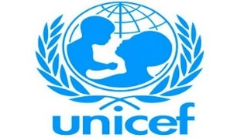
C) 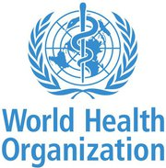 D) 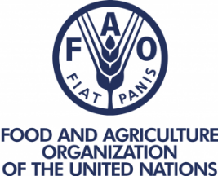
19) Yanlış meslek seçimi insanların mutsuz olmasına neden
olur.Buna göre meslek tercihi için aşağıdakilerden hangisinin
yapılması uygun olmaz?
A) Ailenin ve çevredekilerin tercihi göz önünde
bulundurulmalıdır
B) Kişi ilgi, beceri ve beklenti ve yeteneklerini belirlemelidir
C) Meslek için gerekli olan eğitim araştırılmalıdır
D) Mesleğin çalışma koşulları değerlendirilmelidir

20) Aşağıdaki boşlukları verilen uygun sözcüklerle
doldurunuz (2 puan)
Meşrutiyet
Veto
Oligarşi

1) Ülkenin saltanatın yanında halk ile birlikte yönetilmesine………………………………. denir

2) Cumhurbaşkanı TBMM’nin çıkardığı kanunları gerekli
gördüğü takdirde reddedebilir. Cumhurbaşkanının kanunları
reddetme yetkisine ………………………denir.

21) Aşağıdaki kutucukların yanına cümle doğruysa “D”
yanlış ise “Y” yazınız (3 puan)
 |  | D | Y
1 | Osmanlı devleti I.Dünya savaşında İtilaf devletleri grubunda savşamıştır
2 | İngiltere I.Dünya savaşında,sanayi devriminden sonra oluşturduğu sanayilerin hammadde ihtiyacını karşılamak amacıyla önemli yeraltı ve yerüstü kaynaklarını ele geçirmek için savaşmıştır
3 | Osmanlı Devleti I.Dünya savaşına girmesinin asıl sebebi Kaybettiği toprakları geri alma düşüncesidir.

Tolga DUMAN
Sosyal Bilgiler Öğretmeni
BAŞARILAR DİLERİM

